

Semestrální práce z KIV/WEB

**Konference hokejových tipů**

Autor:

Petr Bláha

A21B0081P

blaha159@students.zcu.cz

Vyučující:

Ing. Michal Nykl Ph.D.

nyklm@ntis.zcu.cz 5.1.2023

Obsah

**Úvod2**

**Popis použitých jazyků**2

PHP2

JavaScript2

SQL2

**Popis architektury aplikace2**

**Popis adresářové struktury2**

Adresář controllers3

Adresář models4

Adresář views4

Adresář images4

Adresář uploads5

**Defaultní uživatelé5**

**Úvod**

Dokumentace popisuje vytvořenou webovou stránku pro tipy na hokejové zápasy. V dokumentaci se nachází popis použitých jazyků, adresářová struktura a celková architektura projektu. V závěru dokumentace se vyskytuje tabulka uživatelů, kteří mají určitá práva k předvedení aplikace.

Aplikace byla vyvíjena na Linux serveru (Ubuntu) s použitím webového serveru Apache, databázového serveru MySQL s konfigurací pro skriptovací jazyk PHP.

Pro otestování aplikace je možné využít pro vytvoření databáze aplikace s testovacími daty SQL script web.sql, který se nachází v kořenovém adresáři aplikace.

**Popis použitých jazyků**

**PHP**

K vytvoření semestrální práce byl z největší části použit jazyk PHP. Je to skriptovací programovací jazyk, sloužící k tvorbě dynamických internetových stránek. PHP bylo využito hlavně pro vytvoření controllerů pro jednotlivé pohledy webové aplikace a modelů pro práci s databází.

**JavaScript**

JavaScript je multiplatformní, objektově orientovaný, událostmi řízený skriptovací jazyk. Zařizuje vyskakovací upozornění.

**SQL**

SQL neboli standardizovaný strukturovaný dotazovací jazyk, je používán pro práci s daty v relačních databázích. Jeho využití se nejčastěji vyskytuje ve třídě pro práci s databází, kde se nacházejí dotazy, které získávají potřebná data pro controllery.

**Popis architektury aplikace**

Aplikace využívá architekturu Model-View-Controller zkráceně MVC. Je to softwarová architektura, která rozděluje datový model aplikace, uživatelské rozhraní a řídící logiku do tří nezávislých komponent tak, že modifikace některé z nich má jen minimální vliv na ostatní.

**Popis adresářové struktury**

Hlavní adresář aplikace se jmenuje WEB, který obsahuje podadresáře controllers, models, views, images, uploads. Vstupním bodem celé aplikace je soubor index.php, který vytváří novou instanci třídy app a startuje celou aplikaci. Soubor config.inc obsahuje všechny konfigurace potřebné pro správné zobrazení stránky a připojení se k databázi.

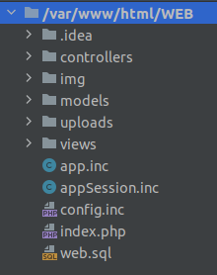

Obrázek 1: Adresářová struktura

**Adresář controllers**

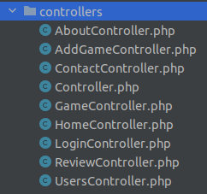Tento adresář obsahuje všechny controllery pro jednotlivé pohledy webové aplikace. Jednotlivé controllery jsou třídy a jsou uloženy s příponou .php. Jednotlivé controllery se od sebe moc neliší, mají skoro stejný úkol a tím je získat vstup ze svého pohledu, následně načíst potřebná data a předat je pohledu.

Obrázek 2: Přehled controllerů

**Adresář models**

V tomto adresáři jsou sobory, které mají na starost komunikaci s databází.

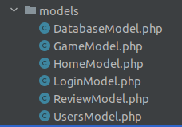

Obrázek 3: Přehled modelů

**Adresář views**

Tento adresář obsahuje soubory, které slouží k vykreslování jednotlivých pohledů podle poskytnutých dat. Ke každému controlleru je jeden pohled, který dokáže pracovat s jeho daty.

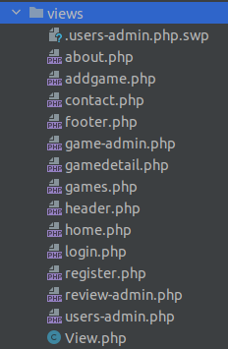

Obrázek 4: Přehled všech views

**Adresář images**

V tomto adresáři se nacházejí všechny obrázky, které webová aplikace vykresluje.

**Adresář uploads**

Do toho adresáře se nahrávají soubory s koncovkou .pdf, které přidává uživatel při vytváření nového zápasu. Každý soubor dostává unikátní název. Adresář má nastaven přístup tak, aby uživatel, pod kterým běží webový server, mohl do tohoto adresáře ukládat soubory.

**Defaultní uživatelé**

|  |  |  |
| --- | --- | --- |
| **Authorization** | **Login** | **Password** |
| superadmin | blaha | test |
| admin | admin | test |
| analyser | analyser | test |
| normal | user | test |

Tabulka 1: Tabulka uživatelů vytvořených pro testovací účely